附件：

党史学习教育活动现场宣讲会直播地址和二维码

直播地址一：http://wx.vzan.com/live/tvchat-584060265?v=637559884262185194
二维码：
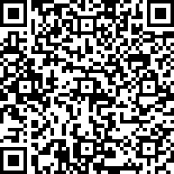

直播地址二：http://www2.hnrtu.edu.cn/crp/video/vplay.aspx?id=1
二维码：


